CÁTEDRA: GESTIÓN DE PROYECTOS INFORMÁTICOS (GPI)
Taller de Arquitectura C4 y Pipeline MLOps / Inferencia de IA
Proyecto WellQ Admin Site, cliente Alloxentric SpA
Equipo: UWAS_12
Integrantes: Cristóbal Faúndez, Agustín Zúñiga, Bastián González y Favio Muñoz
Docente: Dr. Oscar Magna Veloso · Sección 411
Entrega: Parte 1 (modelo de arquitectura y pipeline) · 22 de octubre de 2026

1. De qué trata esta actividad
El taller pide describir la solución del proyecto con dos herramientas: el modelo C4, que dibuja el sistema en tres niveles de detalle, y un pipeline MLOps, que muestra cómo viaja un dato por un servicio de inteligencia artificial desde que entra hasta que se usa y se vigila.
- Modelo C4: Nivel 1 (Contexto) muestra quién usa el sistema y con qué otros sistemas se conecta. Nivel 2 (Contenedores) muestra las piezas que se despliegan por separado, como el panel, la API y la base de datos. Nivel 3 (Componentes) abre la API y muestra sus partes internas.
- Pipeline MLOps: es el recorrido completo de un servicio de IA: ingesta de datos, preparación, llamada al modelo, manejo de errores, entrega y registro de telemetría.

Alcance y supuestos
Para que el documento sea fiel al proyecto real, se separa lo que construimos de lo que pertenece a la plataforma WellQ:
- WellQ Admin Site es un panel de administración. No entrena ni ejecuta modelos de IA. Lee y muestra métricas de calidad de las notas clínicas SOAP, que genera la plataforma WellQ.
- En el pipeline, las etapas que ya existen en nuestro código están marcadas como Implementado (verde). Las etapas del servicio de IA de WellQ están marcadas como Propuesto (amarillo) porque no tenemos acceso a su código y deben confirmarse con Alloxentric.
- Azure Service Bus y Azure OpenAI aparecen en el enunciado como ejemplos. Nuestro proyecto no los usa hoy. Se mencionan solo como opciones para las etapas propuestas.

2. Diagramas C4

2.1 Nivel 1: Contexto
Muestra el sistema como una sola caja, con las personas que lo usan y los sistemas externos con los que se relaciona.
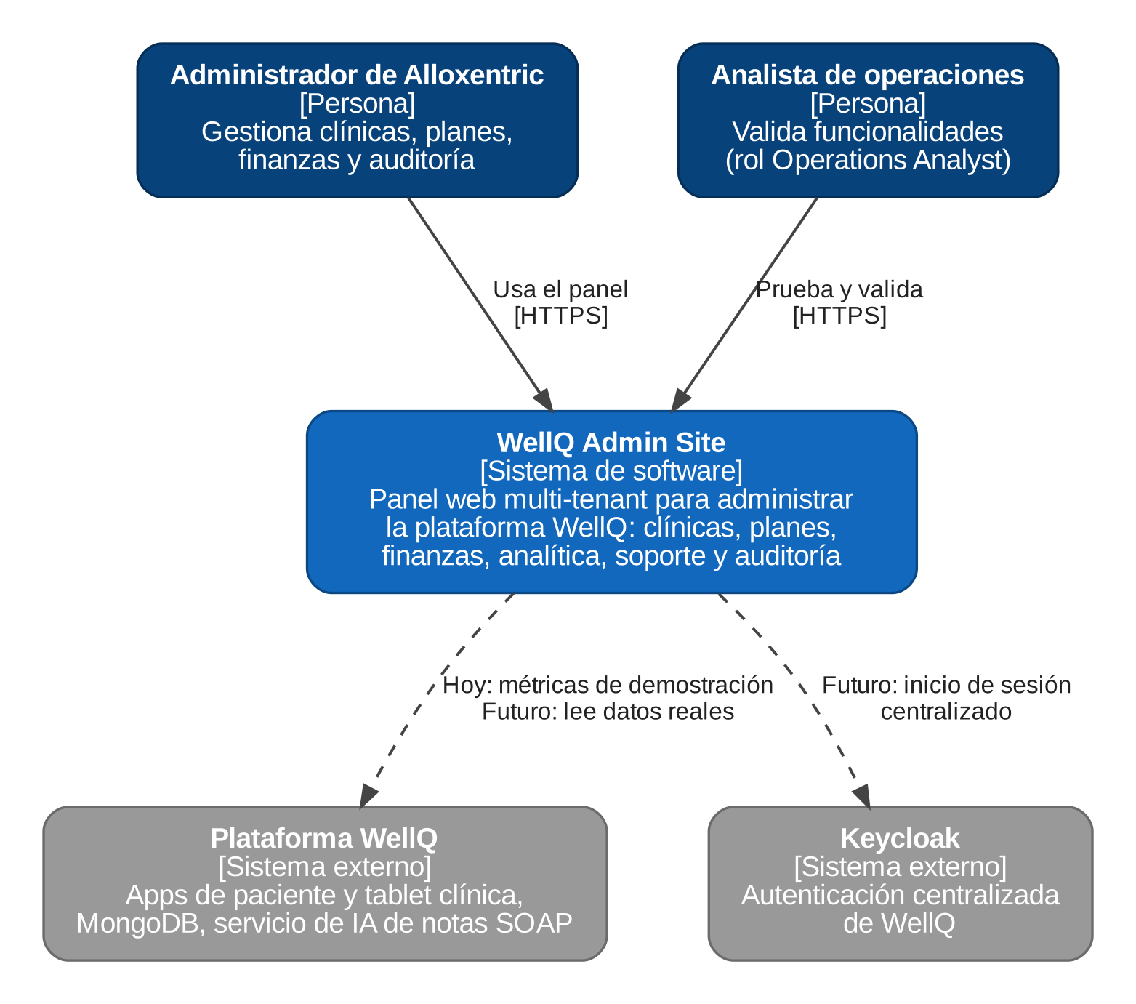
Figura 1. Diagrama de contexto de WellQ Admin Site.
- Administrador de Alloxentric: gestiona clínicas, planes, finanzas y auditoría.
- Analista de operaciones: usuario interno con rol Operations Analyst que valida las funcionalidades.
- Plataforma WellQ y Keycloak (externos): hoy el panel trabaja con datos de demostración. A futuro leerá datos reales de WellQ y usará el inicio de sesión centralizado. Por eso van con línea punteada.

2.2 Nivel 2: Contenedores
Muestra las piezas desplegables del sistema y cómo se comunican. Cada flecha indica el protocolo.
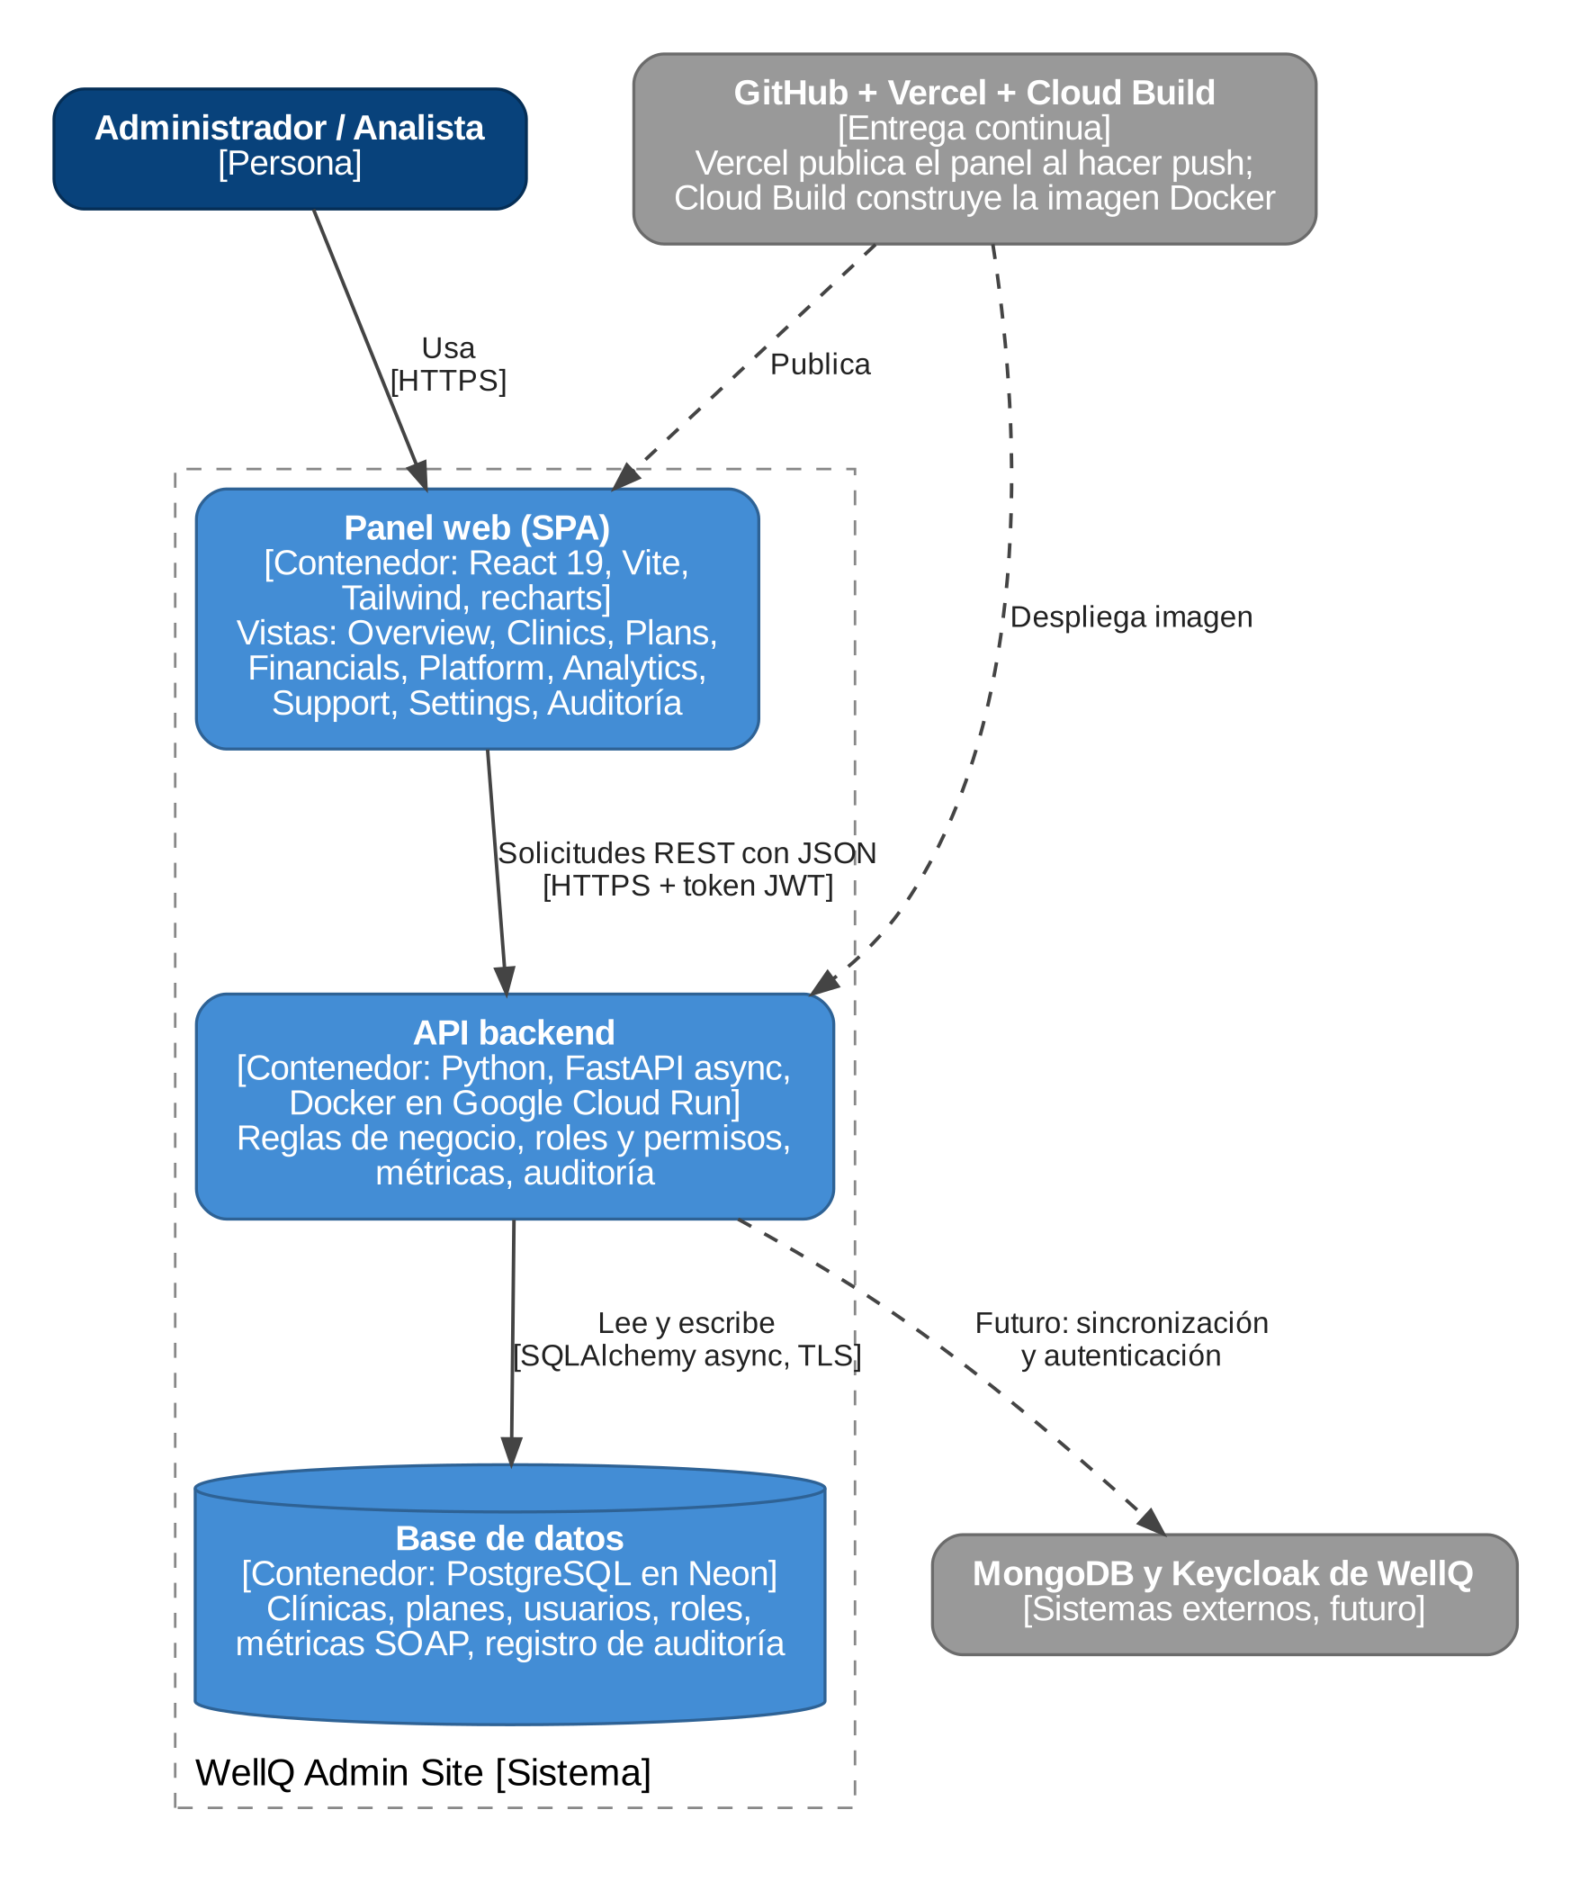
Figura 2. Diagrama de contenedores.
Contenedor | Tecnología | Responsabilidad
Panel web (SPA) | React 19, Vite, Tailwind, recharts, desplegado en Vercel | Pantallas del administrador; llama a la API.
API backend | Python, FastAPI asíncrono, Docker, Google Cloud Run | Reglas de negocio, roles y permisos, métricas y auditoría.
Base de datos | PostgreSQL en Neon | Clínicas, planes, usuarios, roles, métricas SOAP y registro de auditoría.
Entrega continua | GitHub, Vercel y Cloud Build | Vercel publica el panel al hacer push; Cloud Build construye la imagen Docker de la API.

Protocolos de comunicación: Usuario a panel por HTTPS. Panel a API por REST con JSON sobre HTTPS, autenticado con token JWT. API a base de datos por SQL con SQLAlchemy asíncrono sobre TLS. No se usan WebSockets, gRPC ni colas de mensajes en la versión actual.

2.3 Nivel 3: Componentes de la API
Abre el contenedor API y muestra sus partes. Se indica entre paréntesis el número de la recomendación del cliente que cada una cubre.
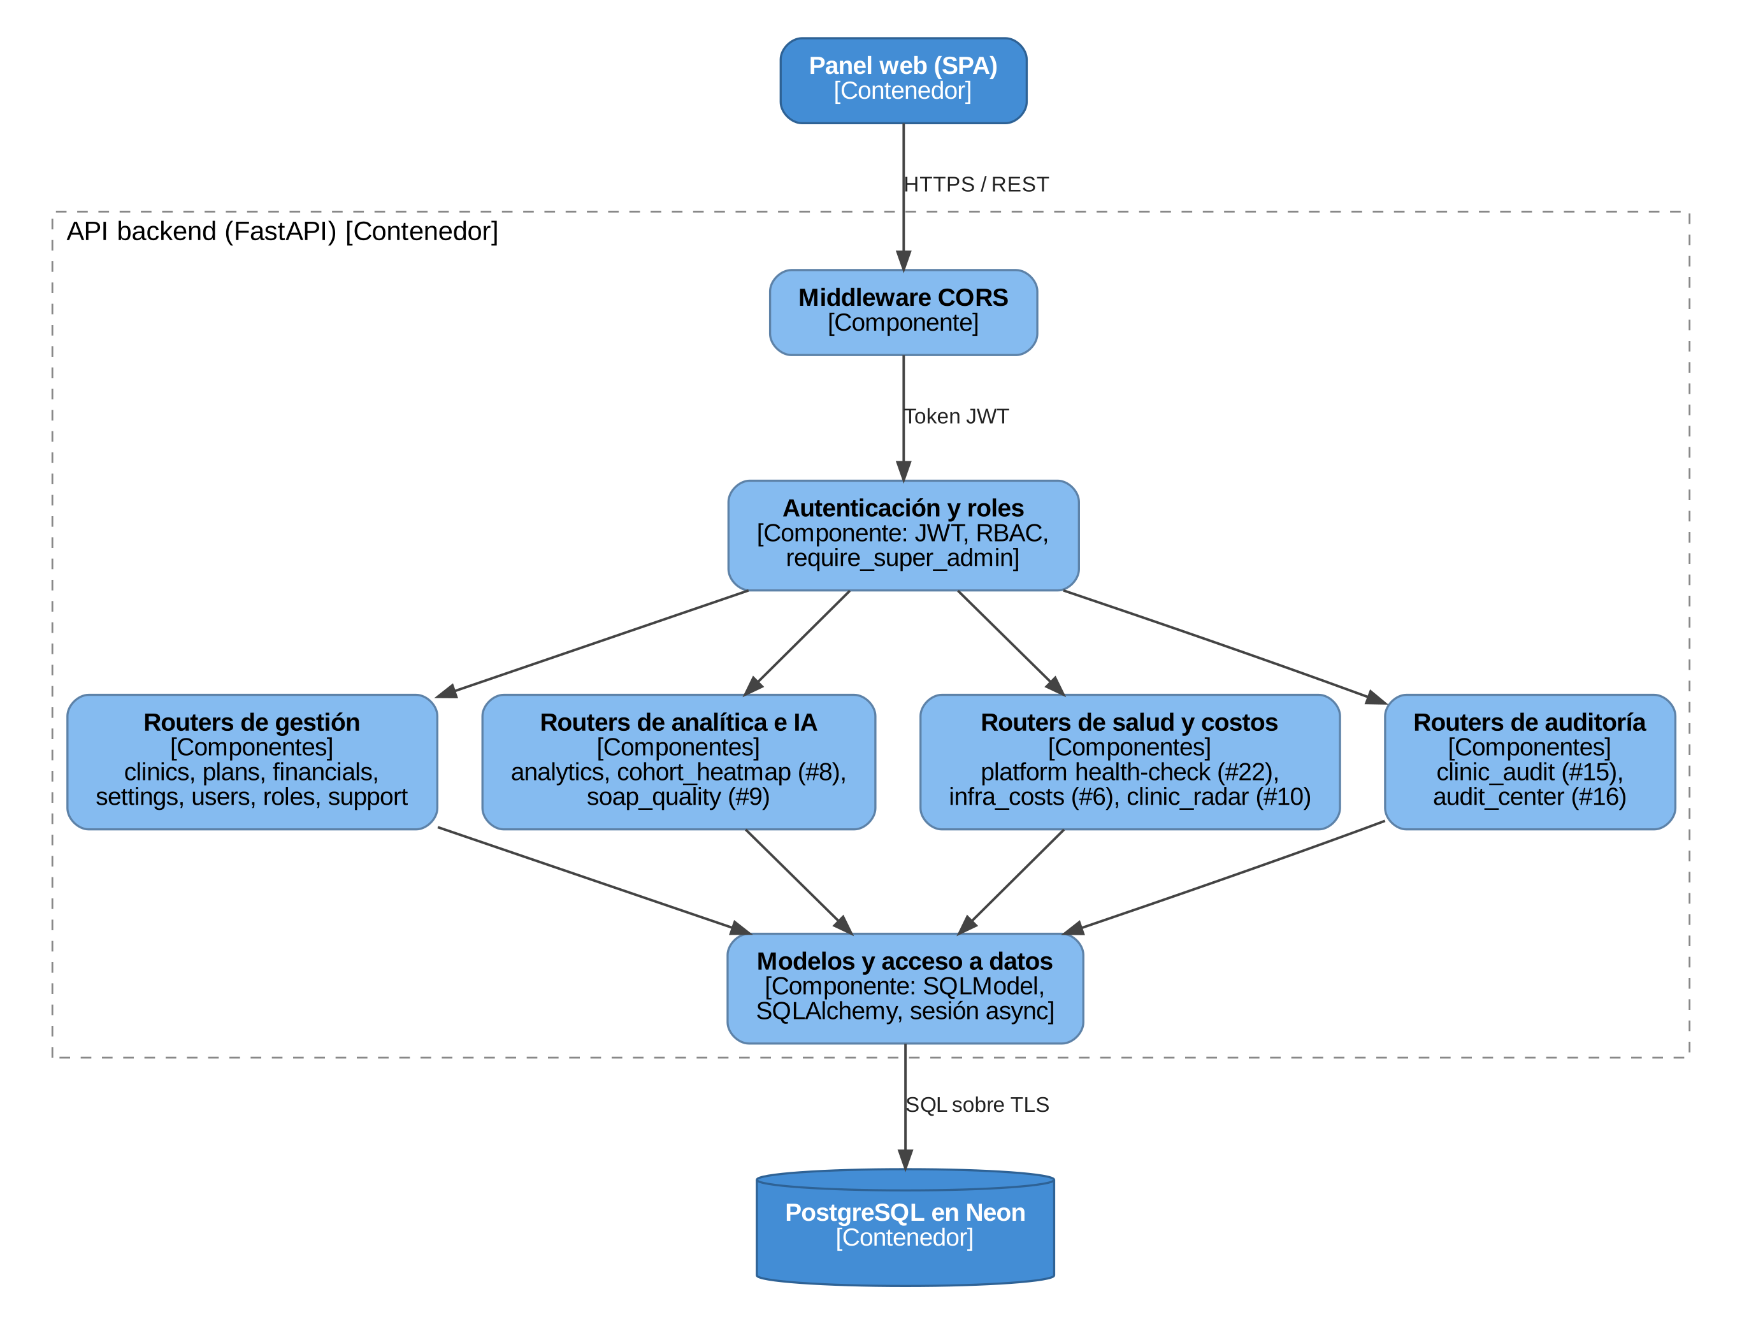
Figura 3. Diagrama de componentes de la API backend.
Componente | Función
Middleware CORS | Permite solo los orígenes autorizados: el panel en Vercel y el entorno local.
Autenticación y roles | Valida el token JWT y aplica permisos por rol; la auditoría exige super administrador.
Routers de gestión | Clínicas, planes, finanzas, configuración, usuarios, roles y soporte.
Routers de analítica e IA | Analítica general, mapa de calor de retención (#8) y calidad de notas SOAP (#9).
Routers de salud y costos | Chequeo de salud (#22), costos de infraestructura (#6) y radar de salud de clínica (#10).
Routers de auditoría | Historial por clínica (#15) y centro de auditoría global (#16).
Modelos y acceso a datos | Tablas definidas con SQLModel y sesiones asíncronas hacia Neon.

3. Pipeline MLOps y servicios de inferencia
El pipeline describe el servicio de IA que genera notas clínicas SOAP en WellQ y cómo nuestro panel la vigila. Las cajas verdes ya existen en nuestro código. Las amarillas son la propuesta para el servicio de WellQ y requieren confirmación del cliente.
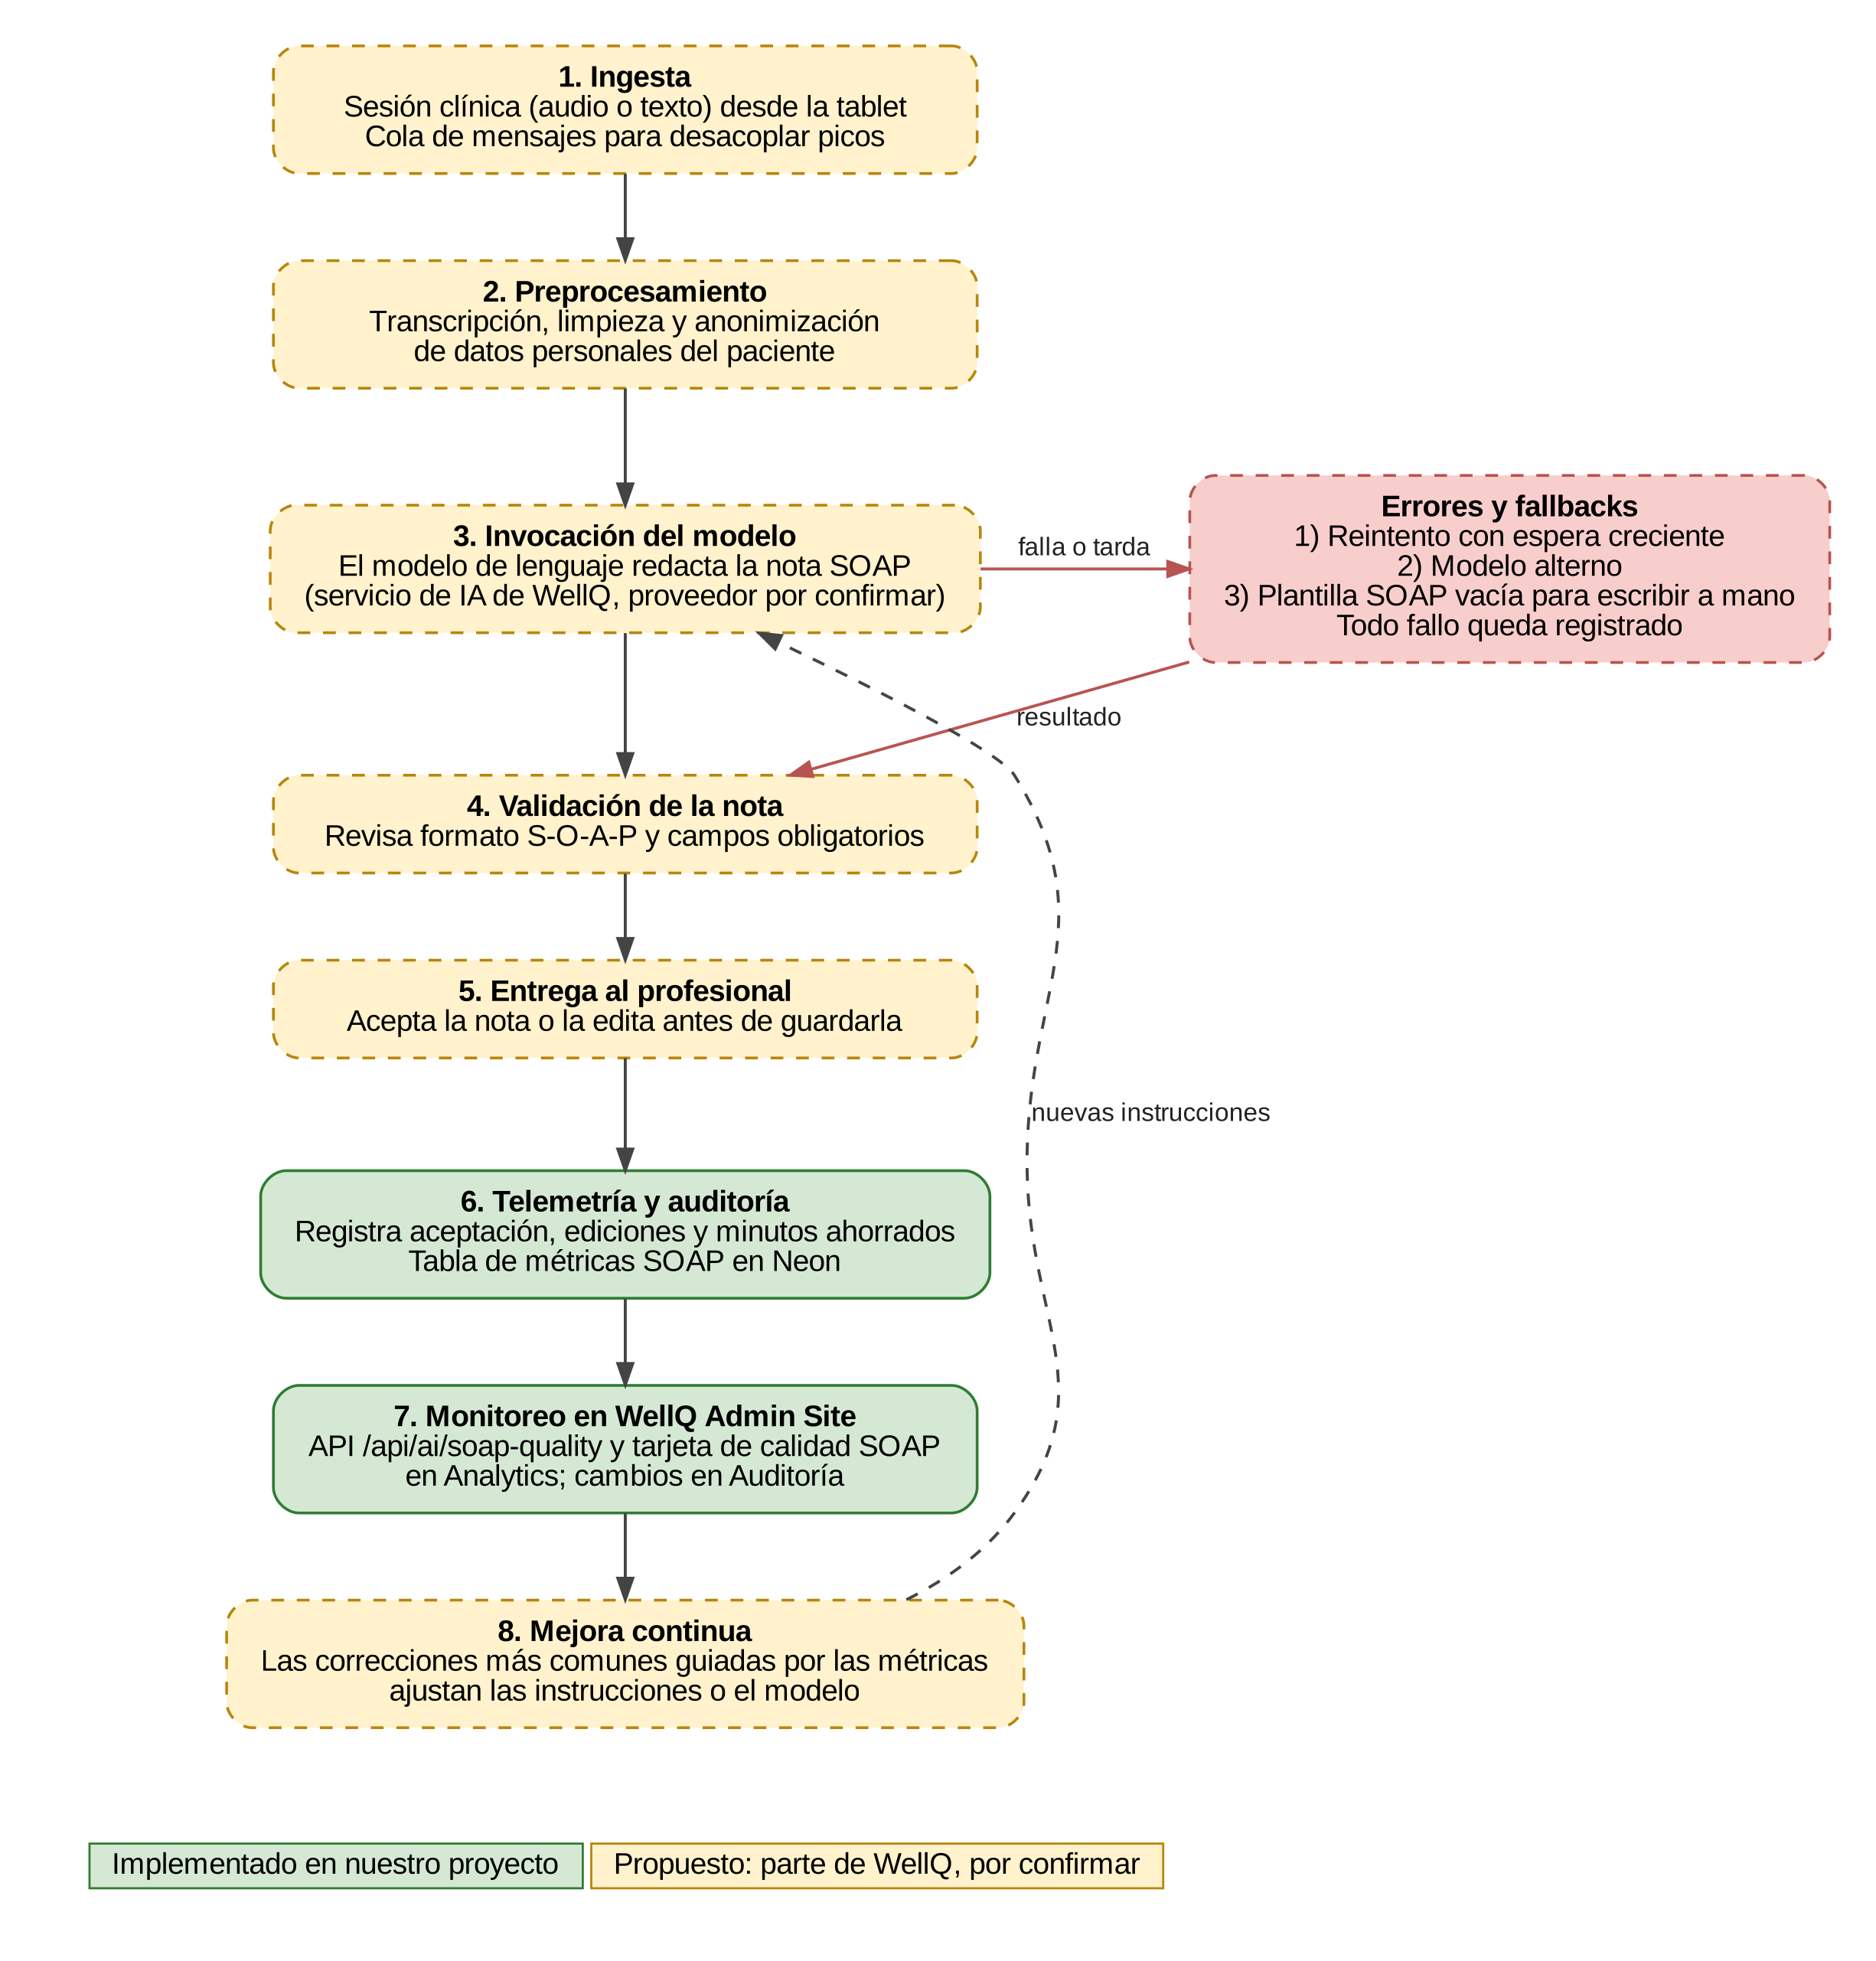
Figura 4. Pipeline de inferencia de notas SOAP y su monitoreo.
Etapa | Qué hace | Tecnología | Estado
1. Ingesta | Recibe la sesión clínica desde la tablet | Cola de mensajes (p. ej., Azure Service Bus) | Propuesto
2. Preprocesamiento | Transcribe, limpia y anonimiza datos del paciente | Servicio en Python | Propuesto
3. Invocación del modelo | Pide al modelo de lenguaje redactar la nota | Servicio de IA (p. ej., Azure OpenAI) | Propuesto
Errores y fallbacks | Reintenta con espera, usa modelo alterno o deja plantilla manual | Lógica en la API | Propuesto
4. Validación | Revisa formato S-O-A-P y campos obligatorios | FastAPI | Propuesto
5. Entrega | El profesional acepta o edita la nota | Tablet clínica | Propuesto
6. Telemetría y auditoría | Guarda aceptación, ediciones y minutos ahorrados | PostgreSQL en Neon | Implementado
7. Monitoreo | Expone las métricas y las muestra en el panel | FastAPI y React | Implementado
8. Mejora continua | Usa las correcciones más comunes para ajustar el servicio | Equipo de WellQ | Propuesto

Qué se ve hoy en el panel
El endpoint /api/ai/soap-quality devuelve, por período, el total de notas generadas, el porcentaje de aceptación, el porcentaje que requirió edición, los minutos ahorrados por nota y las correcciones más comunes. Esa información se muestra en la tarjeta de calidad SOAP del menú Analytics. Hoy los registros son datos de demostración.

Telemetría y auditoría
- La calidad del modelo se vigila con tres indicadores: aceptación, ediciones y tiempo ahorrado.
- Los cambios hechos en clínicas quedan en el historial por clínica y en el centro de auditoría, con filtros y exportación a CSV.

4. Resolución del incidente de cátedra
Esta sección responde al incidente que los profesores entregan a mitad de la sesión. Queda con la estructura lista para completarla en cuanto se conozca la restricción.
Punto | Contenido
Restricción recibida | [Pegar aquí el texto exacto entregado por los profesores]
Qué parte de la arquitectura afecta | [Nivel C4 y componentes afectados]
Cambios realizados en el diseño | [Qué se agregó, quitó o reemplazó en los diagramas C4 y en el pipeline]
Justificación | [Por qué este cambio resuelve la restricción]
Impacto en costos, plazos y riesgos | [Efecto en el presupuesto de 1.010 HH y en los hitos]
Alternativas descartadas | [Otras opciones evaluadas y por qué no se eligieron]

5. Entrega y pendientes
- Guardar este documento en la carpeta GPI-Taller Arquitectura del equipo y dar prioridad de acceso al profesor (omagna@utem.cl).
- Parte 2: actualizar el repositorio oficial con esta documentación técnica y preparar las 8 diapositivas con el estándar de la cátedra.
- Completar la sección 4 con la restricción de los profesores y actualizar los diagramas si cambian.
- Confirmar con Alloxentric el proveedor de IA y el flujo real de las notas SOAP para convertir las etapas propuestas en definitivas.

